Medier og magt. Spørgsmål til Borgen sæson 4, episode 1
Opgave 1: Den 4. statsmagt
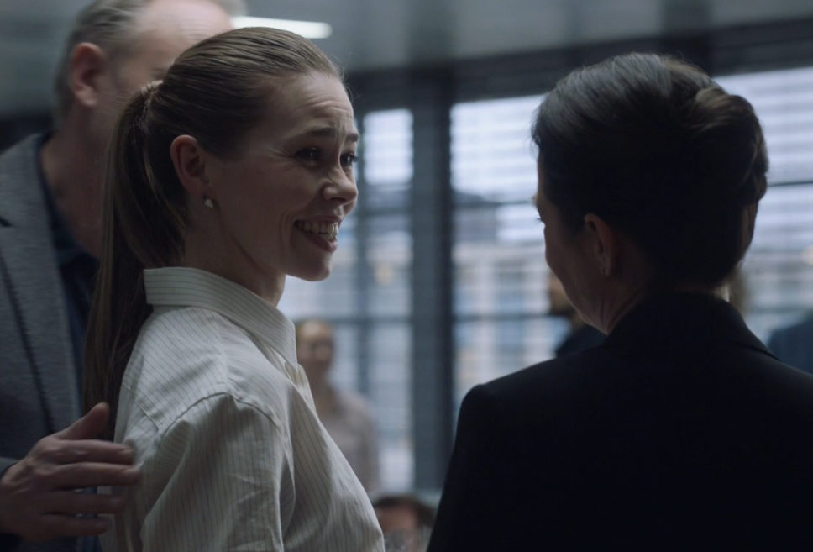
Birgitte Nyborg til Kathrine Fønsmark:
"Nyhedschefen for landets største tv-station og udenrigsministeren kan selvfølgelig ikke ses privat"

Forklar, hvorfor udenrigsministeren ikke kan mødes privat med nyhedschefen. Som en del af jeres svar skal I forklare, hvad mediernes rolle er over for regeringen i et demokrati. Se teksten 4.3.2 Medier - Den fjerde statsmagt?

Opgave 2: Medierne sætter dagsordenen


Katrine Fønsmark: "Fake News, det er en del af vores hverdag. Vi kan ikke længere altid stole på det vi ser."
1.Hvorfor er det et problem i et demokrati, at man ikke altid kan stole på nyhederne? (HINT: Tænk på når folk skal stemme om hvilken politiker som skal sidde i Inatsisartut)
2.Diskutér, hvordan medierne bruger deres magt til at sætte en ”dagsorden” i første afsnit af Borgen.
(hint: tænk på sagen om statsministerens ansættelse af Michael Laugesen).
Hvad ønsker medierne at sætte på dagsordenen??
3.Perspektivér til Grønland: Kan I komme i tanker om nogen sager, som medierne har sat på dagsorden?

